Паспорт
КГУ «Ямышевская средняя общеобразовательная школа района Аққулы»
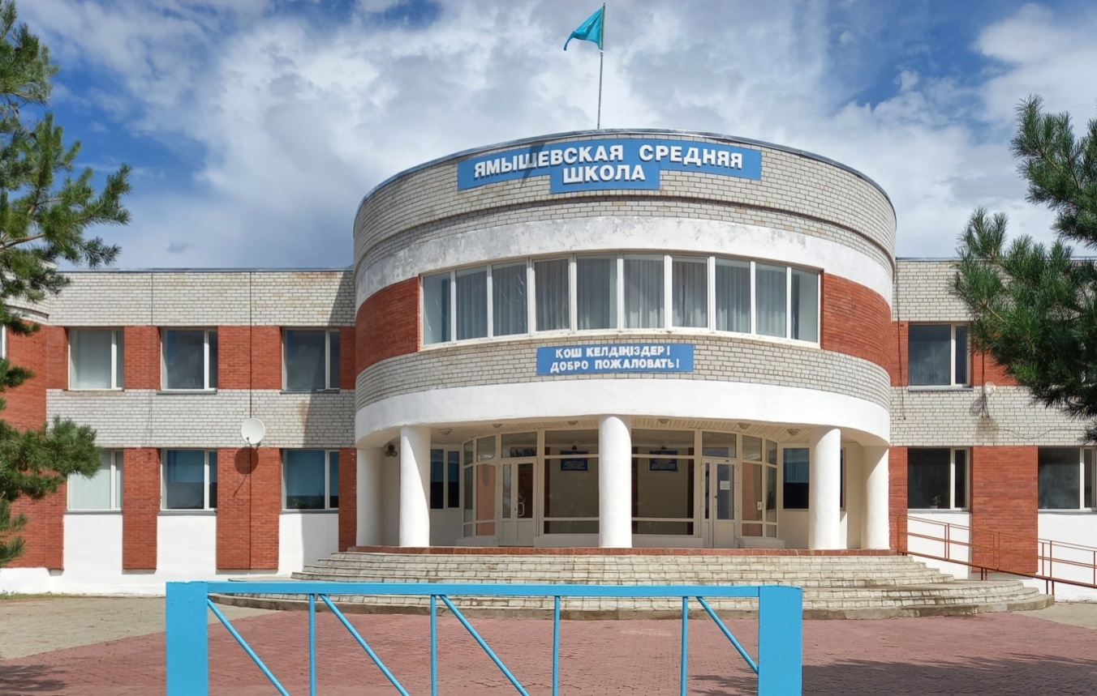

Директор | Балгина Багдат Каиргелдиновна, работает директором в данной школе
Год основания школы | 1 сентября 2004 г.
Адрес | с. Ямышево
Проектная мощность школы | 198
Общая площадь здания школы | 2942 кв.м.; два этажа, типовое
Период | 2022-2023 уч. год
Наличие пустующих площадей | 0
Контингент | 191  Предшкола – 14  1 – 4 классы –87  5 – 9 классы – 74  10 – 11 классы - 16
Язык обучения | Смешанный
Сменность | Две смены
Материальная база | Учебные кабинеты-21  Лаборатории-2  Кабинет кулинарии-1  Компьютерный класс-1  мультимедийный кабинет-2  Спортзал-1  Актовый зал на 150 мест  Столовая-75 мест  Библиотека с библиотечный фонд и читальным залом -1(85 кв.м.) на 18 посадочных мест  Всего фонд книги-15510; из них на государственном языке -1691  Медицинский кабинет-1  Процедурный кабинет -0  Кабинет психолога-0  Кабинет социального педагога-0  Методический кабинет-1  Интерактивные доски-2
Кадровый состав | Общее количество педагогов-40  По образованию: Высшее – 35 (87,5%)  Средне-специальное-5 (12,5%)  По категориям:  Вторая- 2 (5%)  Без категории- 14 (35%)  педагог-мастер-0  педагог-исследователь-10 (25%)  педагог-эксперт-9 (22,5%)  педагог-модерартор-7 (17,5%)  Количество молодых специалистов (со стажем от 0 до 3 лет) –9 (25,5%)
Сведения о питании учащихся | Количество учащихся, охваченных горячим питанием 100%, из них бесплатным горячим питанием – 127 (66,5%)
Капитальный ремонт | нет
Количество выпускников | 6
Скорость интернета | 10 мбит
Количество камер видеонаблюдения наружных/внутренних | 1/18
Количество камер видеонаблюдения, подключенных к ЦОУ (центр оперативного управления) | 0

2021 – 2022 оқу жылы бойынша педагогтердің жетістіктері
№ п/п | Мұғалімнің аты-жөні | Конкурса атауы | Жетістік
 | Салимов Т.А. | Районный конкурс «Үздік жас маман» | ІІІ орын
 | Жанпеисова М.Г. | Областной конкурс «Педбастамалар» | ІІІ орын
 | Шегиров А.Ж. | Аудандық «Талантты ұстаз – дарынды оқушыларға» | ІІ орын
 | Маринова И.Я. | Районный конкурс методических пособий | ІІ место
 | Сыздыкова Н.М. | Районный конкурс «Заманауи менеджмент көшбасшысы (Leadership)» байқауы | ІІ место
 | Тайтуленова Д.Н.  Наставник Жубаева К.Е. | Районный конкурс  «Педагогикалық дуэт – 2022» | ІІІ место
 | Гуренко Л.А. | Районный конкурс «Үздік сынып жетекшісі» | ІІ орын
 | Гуренко Л.А. | Аудандық «Үздік бастауыш сынып мұғалімі» | ІІІ орын
 | Пучек Л.В. | Аудандық «Үздік мектеп кітапханашысы» байқауы | І орын
 | Дмитриева Н.В. | Районный конкурс «Заманауи менеджмент көшбасшысы(Leadership)» байқауы | ІІ орын
 | Ибраева А.Р. | Аудандық «Үздік физика пәнінің мұғалімі» байқауы | ІІ орын
 | Маринова И.Я. | Аудандық «Үздік орыс тілі пәнінің мұғалімі» байқауы | ІІ орын
 | Колишева В.И. | Аудандық «Үздік математика пәнінің мұғалімі» байқауы | ІІІ орын

